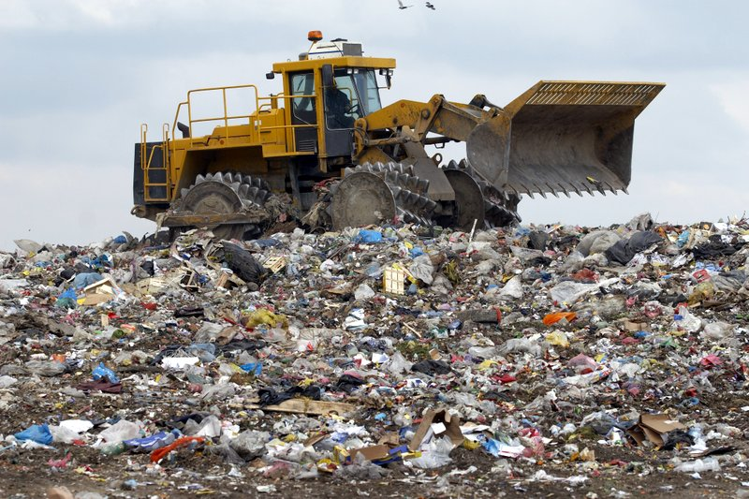
I N F O R M A C E O O D P A D E CH
Co nepatří do popelnice
horký nebo žhavý popel, stavební odpad, zemina, kamení,
biologicky rozložitelné odpady nebo nebezpečné odpady.
Pokud bude v popelnici tento odpad, nebude vyvezena.
Na 1 domácnost je určena 1 popelnice.
Je možné, že popeláři mohou přijet v ranních hodinách, proto
popelnice dávejte ven nejlépe již večer.
Popelnice se vyváží 1 za 14 dní, vždy v sudý týden.

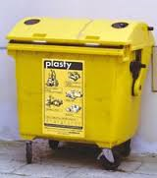
Kontejner na plasty – žlutý kontejner o objemu 1100 l
sešlápnuté PET lahve, igelitové tašky, sáčky, folie, plastové nádoby, kelímky
od jogurtů a margarínů, krabičky z plastů, nápojové kartony (od mléka,
džusů apod.),polystyren, plastové obaly od šamponů a pracích prostředků,
hliníkové plechovky od nápojů.
Nesmí se dávat plastové trubky, podlahové krytiny,
plastové nádoby od minerálních olejů a chemikálií.
V obci máme 8 kontejnerů, vývoz 1 x za měsíc.
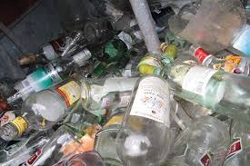
Kontejner na sklo – zelený kontejner o objemu 1100 l
Bílé i barevné sklo, skleněné lahve, skleněné nádoby, tabulové sklo.
Nesmí se ukládat drátěné sklo, autoskla, zrcadla, keramika, porcelán,
láhve od chemikálií. V obci máme 5 kontejnerů, vývoz 1 x za měsíc

Kontejner na papír modrý kontejner o objemu 1100 l
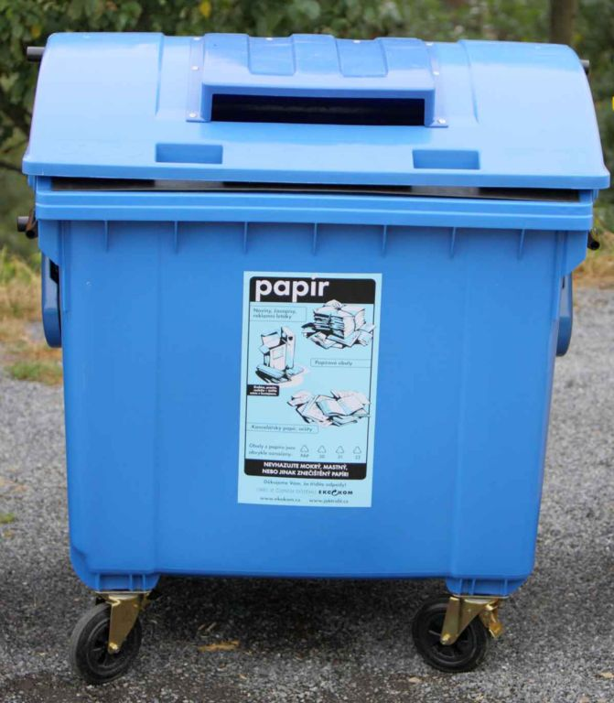
Krabice, kartony, lepenka, noviny, časopisy, reklamní letáky, kancelářský papír, sešity.
Nesmí se dávat mokrý, mastný a znečištěný papír, kapesníky a pleny,
vlhčené ubrousky. Krabice prosím sešlápněte.
V obci máme 5 kontejnerů, vývoz 1 x za měsíc.

Kontejner na velkoobjemový odpad
Je určen pouze pro odpady, které se nevejdou do popelnice. Rozložený a železa zbavený nábytek a sedací soupravy, matrace, koberce, podlahové krytiny, zrcadla, drátěné sklo, autoskla, plastový zahradní nábytek, keramika z WC a koupelen, zbytky stavebních materiálů, plastové trubky atd. Nesmí se ukládat nebezpečný odpad, pneumatiky a odpad co lze třídit. Vyváží se dle potřeby.
V případě, že máte velké množství odpadu objednejte si kontejner sami.
Stavební odpad není komunálním odpadem, za jeho likvidaci zodpovídá občan a tu si i platí.

Kontejner na bio odpad – hnědý kontejner o objemu 1100 l
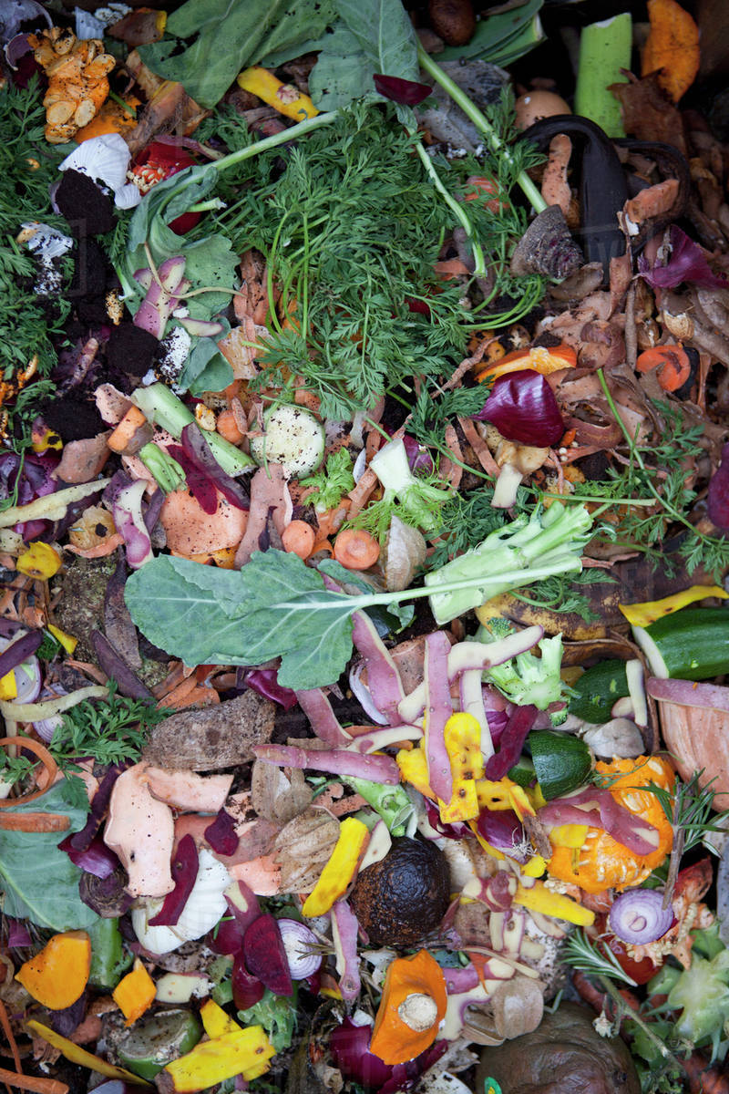
Zbytky jídel rostlinného původu, zbytky ovoce a zeleniny,
květiny, listí, seno, tráva, zahradní odpad.
Nesmí se dávat oleje, jednorázové pleny, uhynulá zvířata,
zbytky masa a kostí, trus zvířat, popel.
V obci máme 5 kontejnerů, vývoz 1 x za týden (Březen – říjen )
Za hasičskou zbrojnicí 2 velkoobjemové kontejnery na biologicko rozložitelný odpad
Na větší množství větví je možné objednat zdarma obecní stěpkovač.
Kompostéry ještě zdarma k vyzvednutí na úřadě.
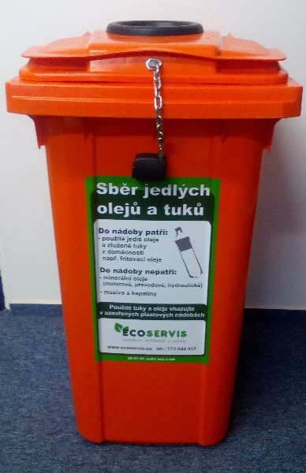
Kontejner na oleje – oranžový kontejner o objemu 240 l

Určen pro jedlé tuky a oleje slité do uzavřených plastových nádob
o maximální objemu 5 l (například do plastových lahví)
Nesmí se dávat žádné minerální oleje a maziva.
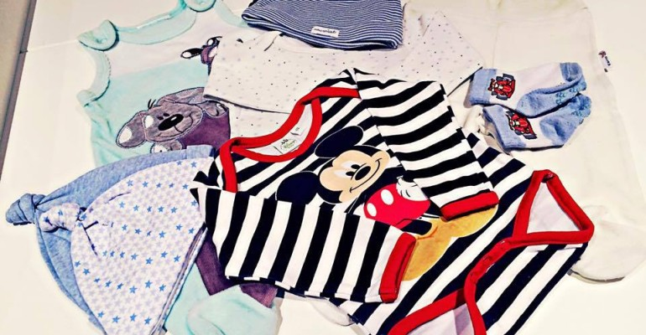
Textil, oděvy – kontejner bílý
V obci 2 kontejnery, vývoz 1x za měsíc.

Nebezpečný odpad
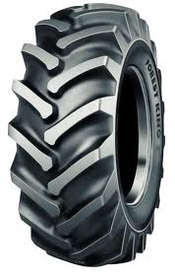
Do nebezpečného odpadu patří: minerální motorové, převodové a mazací oleje, barvy, lepidla, rozpouštědla, brzdové kapaliny, asfaltové směsi, olověné akumulátory, baterie, nepoužitelná léčiva, zářivky, obaly obsahující zbytky nebezpečných látek nebo obaly těmito látkami znečištěné, kompletní vyřazené elektrické a elektronické zařízení (televize, počítače, monitory, rádia, telefony, kuchyňské elektrospotřebiče, atd.), kompletní vyřazená zařízení obsahující chlorofluorouhlovodíky (ledničky, mrazáky), pneumatiky - pouze bez disků.
Nebezpečný odpad se sváží 2x ročně, na jaře a na podzim.

Při nákupu nových elektrospotřebičů lze zdarma odevzdat prodejci
starý spotřebič. Proto platíme při nákupu recyklační poplatek PHE.
Při nákupu nových pneumatik lze odevzdat ojeté pneumatiky.
________________________________________________________________________________

Tyto informace najdete i na webových stránkách obce www.obecbrezina.com

